用于低功耗二维电子器件的高*κ*单晶电介质

Lei Yin, Ruiqing Cheng, Xuhao Wan, Jiahui Ding, Jun Jia, Yao Wen, Xiaoze Liu, Yuzheng & Guo Jun He

DOI：https://doi.org/10.1038/s41563-024-02043-3

# 摘 要

在电子器件领域，互补金属氧化物半导体（CMOS）的尺寸微缩技术已经取得了突破，但更极端的微缩已经遇到了器件性能下降的壁垒。其中，一项关键的挑战在于研发具有高介电常数、宽带隙和高隧道质量的绝缘体材料。在这里，我们展示了通过粒子群优化算法和理论计算相结合设计并通过范德华外延合成的二维单晶五氧化二钆（Gd2O5），它同时具有约 $25.5$ 的高介电常数和宽的带隙。即使在 $5 MV {cm}^{-1}$ 条件下，该材料也能实现低至 $1 nm$ 尺寸的理想等效氧化物厚度与约 ${10}^{-4} A {cm}^{-2}$ 的超低漏电流。在0.5 $V$ 的工作电压下，由该五氧化二钆栅控的二硫化钼晶体管可以表现出108以上的高开/关比和接近玻尔兹曼极限的亚阈值摆幅。我们还搭建了具有高增益和纳瓦级功耗的反相器电路。这种可靠的集成超薄单晶绝缘体的方法为纳米电子学未来的发展奠定了基础。

# 正文

金属氧化物半导体场效应晶体管（MOSFET）特征尺寸的不断缩小已经集成电路发展的主要动力[1,2]，其发展是通过沟道和栅氧化层厚度的降低等多种技术的推进来实现的[3-5]。特别地，同时具有高介电常数（$ε≥12$）和宽带隙（$E_{g}≥5 eV$）的理想电介质是非常需要的[6,7]。一方面，使用高 $κ$ 电介质取代二氧化硅可大大降低栅极漏电，并增强栅极在供电电压减小的情况下对沟道的控制能力。另一方面，更宽的带隙允许高介电强度和足够的能带偏移（$≥1 eV$），以最大限度地减少载流子肖特基到介电带的发射传导。然而，在典型的无机介电常数中，带隙宽度与介电常数成反比（图1 a），介电常数是电子和离子贡献的总和[8,9]，。前者来自电子密度的重组，通常与带隙宽度成反比。因此，要提高宽带隙材料的整体介电常数，必须以离子贡献为目标，而离子贡献主要取决于晶体结构和相关的振动模式，不必遵循上述反比关系。

一般来说，含有大量高电荷离子的金属氧化物具有很强的离子介电响应。HfO2绝缘体是目前硅工艺中最常用的高介电常数材料，因为它同时具有大的 $E_{g}$ 和高的 $ε_{ion}$。然而，它们是非晶的，并且由于其高密度缺陷以及由此产生的栅极阈值不稳定性和电击穿故障，远不能达到理论预测值[10-13]。此外，它们与二维（2D）层状半导体的相容仍然面临许多挑战，包括前驱体成核受阻和粗糙的界面[14]。尽管已经做出了一些努力，如引入种子层或表面改性[14-16]，但其较大的可变性和技术的复杂性限制了它的应用。稀土氧化物由于其优越的热力学性能和高的导带偏移，被认为是晶体管应用中传统介电材料的潜在替代品[17,18]。由于 $4f$ 轨道具有收缩、类核的性质，它们甚至可以产生几乎完全离子键的情况，从而带来较大的配位数[19]。如图1 a所示，稀土氧化物的介电性能可以与传统氧化物相当，甚至优于传统氧化物。然而，它们的独立单晶膜很少被报道。此外，介电常数的各向异性也是选择单晶绝缘体的重要因素。以Bi2SeO5晶体为例，实际采用的介电常数（沿二维平面法向方向）为16.5，远低于各方向平均值[8]。

在这项研究中，我们通过粒子群优化（PSO）算法和理论计算，设计出了同时具有约25.5高介电常数和宽带隙的超薄五氧化二钆（Gd2O5）单晶，并通过范德华（vdW）外延合成了这种单晶。得益于层状超级单体结构和高值，二维Gd2O5的等效氧化层厚度（EOT）低至 $1 nm$，即使在 $5 MV {cm}^{-1}$ 条件下，也能达到约 ${10}^{-4} A {cm}^{-2}$ 的超低泄漏，这几乎是各种高 $κ$ 介电材料所能达到的最佳性能。此外，单晶Gd2O5可以通过范德华力与层状半导体集成，从而形成高质量的介电沟道界面，实现高性能的二维晶体管。制备的MoS2晶体管在低工作电压（$V_{DS}=0.5 V$ 和 $V_{GS}=0.4 V$）下具有超过 ${10}^{8}$ 的高开/关比和接近玻尔兹曼极限的亚阈值摆幅（SS），以及优异的短通道效应（SCE）抗扰度。我们还表明，该器件可用于构建具有接近40的高增益和几纳瓦的低功耗的反相器电路。

# 1 物理模型和理论计算

氧化钆薄膜因其作为高折射率材料和高 $κ$ 介电材料的潜在应用而受到广泛的研究。虽然钆是一种稀土金属，但它的丰度接近或大于芯片制造中常用的元素，如铪和钨[20]。基于原子坐标与系统能量的匹配关系，我们使用了PSO算法来寻找具有不同化学计量的氧化钆最稳定的晶体结构（补充图1）。与最近的人工智能材料结构发现算法[21]相比，PSO算法不需要基于大型数据集训练模型，因而更直接、时间成本更低。基于智能搜索所揭示的结构，我们进行了从头算分子动力学模拟，以在2000 K的温度下熔化所提出的结构，然后从2000 K退火至300 K，以进一步探索可能的稳定结构。最后，通过第一性原理计算优化并确定了形成能为 $-0.6 eV$ 的两种晶体结构，即Gd2O3和Gd2O5（图1 b）。

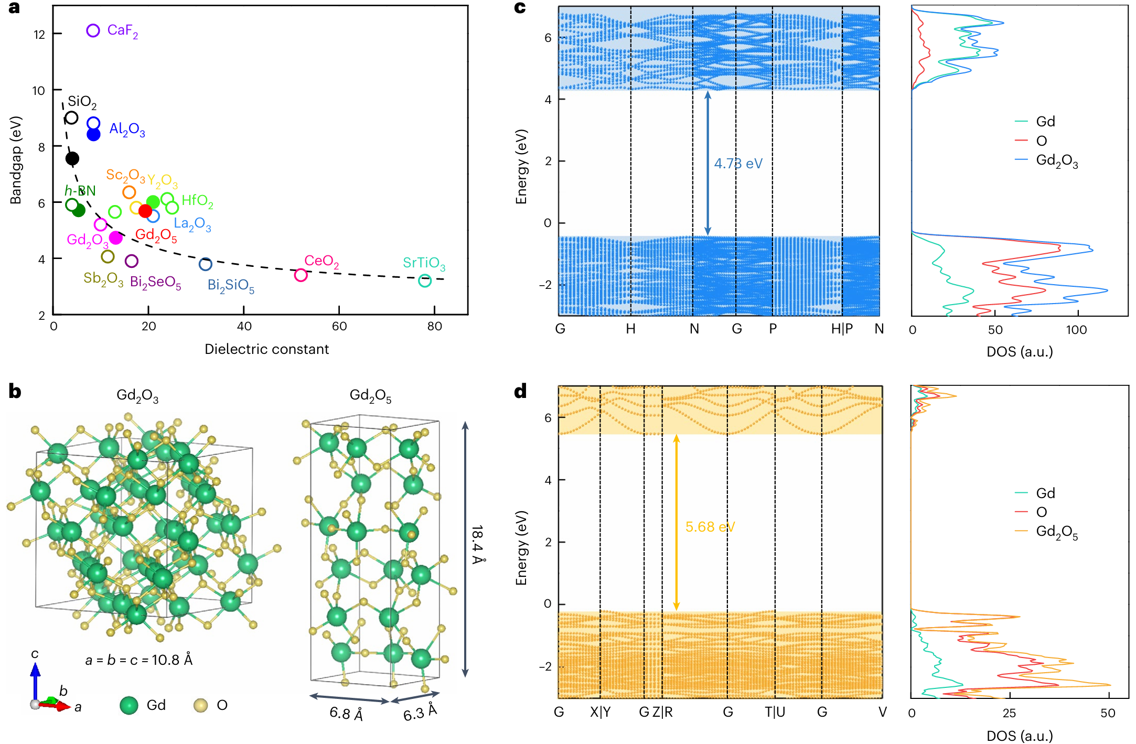

**图1** **理论计算.** **a**, 典型的绝缘体能带隙-介电常数图[7-15]. 数据来源于我们的计算结果(实心符号)和文献(空心符号，见补充表1 ). 黑色虚线趋势表明带隙与介电常数成反比关系. **b**, 最终优化得到的Gd2O3和Gd2O5晶体结构. **c**, **d**, 计算了Gd2O3和Gd2O5晶体的能带结构和态密度, Gd2O5具有比Gd2O3更宽的带隙. 此外, Gd2O3的能带贡献主要来自Gd原子(**c**), 而Gd2O5中, 这两种元素的能带贡献更为平衡(**d**).

我们还利用密度泛函理论计算了这两种结构的能带结构和态密度（DOS）。如图1 c, d所示，Gd2O5具有比Gd2O3更宽的带隙。在费米能级以下的能带分布方面，它们表现出基本的相似性：价带的上半部分基本被填满，贡献主要来自氧元素。然而，当考虑费米级以上的能带时，两者间对比变得明显。由于Gd2O3其氧含量较低，故主要表现为钆原子的贡献，而Gd2O5中两种元素对导带的贡献更为平衡。能带结构的不同，特别是在费米能级以上的部分，可能是由于钆离子配位数的变化和氧化态的不同。如上所述，电子贡献与电子密度的极化率有关，而离子贡献与离子极化程度有关[9]。对于具有宽带隙的绝缘体，如HfO2，高介电常数的获得在于强离子极化，这取决于离子的性质，如离子的大小和电荷数以及离子键的程度。密度泛函摄动理论表明，这两种晶体的介电常数的电子贡献是相似的（补充图2）。然而，Gd2O5中离子的贡献远高于电子的贡献。因此，Gd2O5晶体可以合理地同时具有较宽的带隙和较高的介电常数。

# 2 合成与表征

Gd2O5纳米片的合成是在自制的化学气相沉积（CVD）系统中进行的，以云母为生长基底、氯化钆（GdCl3）为钆源（图2 a与补充图3）。由于GdCl3粉末具有吸湿性，气体环境的湿度对样品合成有很大影响。随着环境相对湿度的增加，所生长的Gd2O5纳米片的晶畴尺寸明显增大。值得注意的是，Fe2O3的引入是必不可少的，它可以促进氧原子转移反应，有效推进氧化过程[22]。在没有Fe2O3的前驱体中，相同的生长条件下，仅能得到GdOCl（补充图4）。云母的原子级平坦表面使得基底和产物之间没有锚定点用以键合，从而导致成核密度低、吸附原子迁移障碍小[23]。此外，Gd2O5晶体的晶面（001）具有最低的表面能 $21.42 meV Å^{-2}$，而（100）和（010）晶面的表面能分别为 $39.41 meV Å^{-2}$ 和 $32.38 meV Å^{-2}$。基于各向异性表面能和吸附原子的范德华型迁移，Gd2O5的二维各向异性生长可以被激活，且最大晶畴尺寸超过 $100 μm$（图2 b）。它还具有原子级平滑的表面，均方根粗糙度小于 $0.3 nm$，这与范德华晶体相当（补充图5）。通过调节生长参数，Gd2O5晶体尺寸和厚度可以得到很好的控制（补充图6）。此外，合成的样品在小气流下容易出现皱纹，这表明Gd2O5和基底之间源于范德华外延机制的粘附力较弱（补充图7）。因此，通过一种低温无刻蚀的方法，Gd2O5可以容易地从基底上分离并转移到其他任意材料上。

我们利用了电子能损耗谱（EELS）来研究Gd2O5纳米片的化学成分和带隙（图 2 c）[24,25]。虽然在生长过程中引入了Fe2O3，但纳米片由Gd和O组成，Fe原子比为 $0.000\%$。此外，我们分析了 EELS谱中的低损耗区，发现 $24 nm$ 厚样品的带隙为 $\sim 6.94±0.02 eV$（图 2 c，附图），这大于大多数高 $κ$ 晶体介电材料的带隙，如SrTiO3（）[7]、Bi2SeO5（）[8]、Sb2O3（）[26] 和 Bi2SiO5（）[27]。理论计算表明，Gd2O5的带隙随着厚度的减小而增大，这与EELS测量得到的趋势一致（补充图8）。此外，能量色散X射线光谱（EDS）元素面扫映射表明Gd和O在整个纳米片中均匀分布（图2 d）。

图2 e展示了Gd2O5纳米片的面内高角度环形暗场扫描透射电子显微镜（HAADF-STEM）图像，显示出Gd2O5高度有序的原子排列。根据图像对比度对原子序数（$Z$）与原子数量的依赖性，可以清晰地识别出含有不同数量的钆（$Z=64$）的原子列。如图2 f和补充图9所示，由于原子列1中每个单位晶胞的钆含量是原子列2的两倍，因此前者的亮度更明显。此外，最亮的点（原子列 1）成对排列，它们两侧各有一个暗点（原子列2）。以这种方式，形成了两种不同构型的钆柱，并排列成一个矩形图案，其面内晶格参数分别为约 $6.83 Å$ 与 $6.29 Å$，这与钆原子在沿 $c$ 轴投影面上的排列是一致的。原子分辨率EDS图谱清楚地表明了钆原子的面内占据的位置（图2 g）。此外，沿 $\left[001\right]$ 晶带轴的选择的区域其电子衍射（SAED）图也显示了相应的矩形结构（图2 h）。

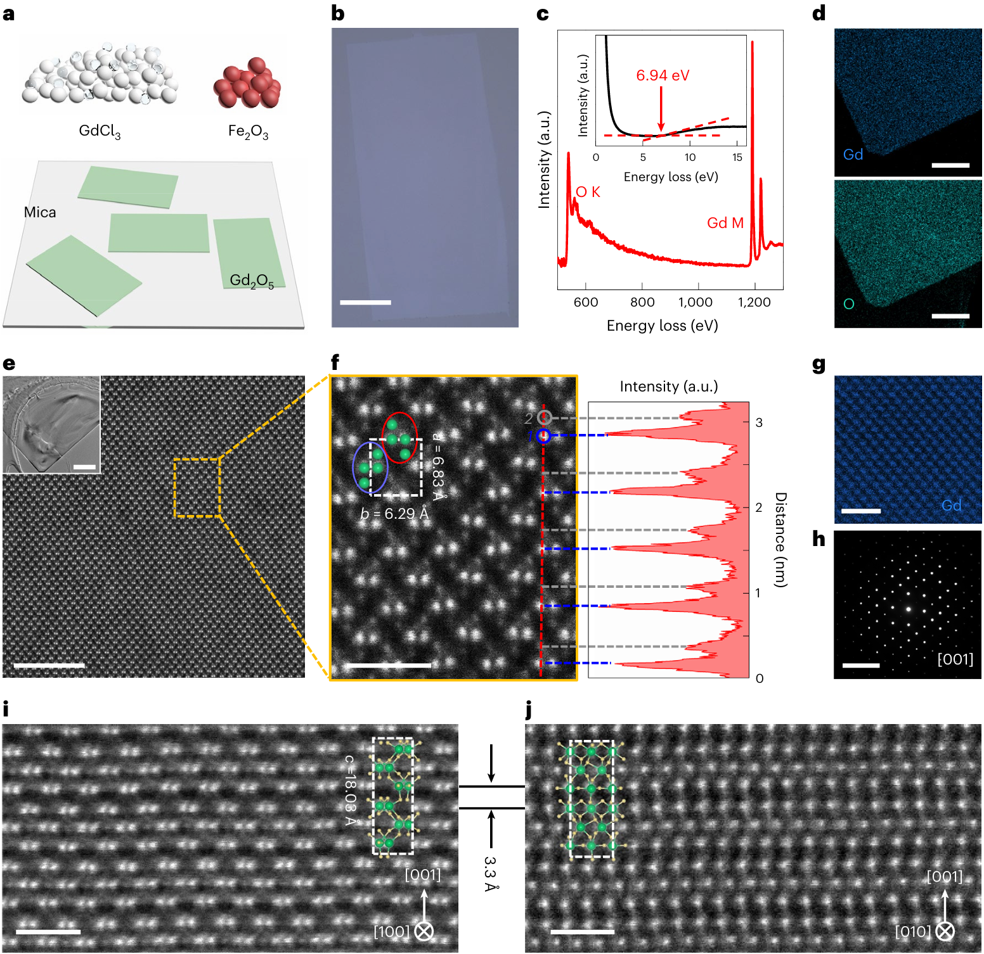

**图2 二维Gd2O5的生长与表征. a**, Gd2O5纳米片的范德华外延生长. **b**, 晶畴尺寸大于的Gd2O5纳米片的OM图像. 标尺, $20 μm$. **c**, 氧原子核K能级边缘和钆原子核M能级边缘的EELS谱. 附图为低损耗EELS谱图, 带隙宽度定义为. **d**, Gd2O5纳米片的STEM-EDS元素面扫映射图. 标尺,. **e**, 超薄Gd2O5的面内原子分辨率HAADF-STEM图像(标尺, $5 nm$). 附图为相应的低倍率形貌图(标尺, $1 μm$). **f**, 纳米片的高倍率HAADF-STEM图像和强度分布图(虚线标出). 蓝色和灰色圆圈表示的两个不同的Gd原子列(“1”和“2”)具有明显的亮度对比. 绿球表示Gd在沿 $c$ 轴的投影平面上的原子排列, 其中Gd形成了两种不同的构型, 由红色和紫色椭圆圈出. 虚线白色矩形表示一个Gd2O5的晶胞. 标尺, . **g**, Gd2O5纳米片的原子分辨率能谱图. 标尺, . **h**, Gd2O5纳米片的SAED图, 表明其矩形结构。标尺, . **i**,**j**, Gd2O5纳米片的HAADF-STEM横截面图像, 与投影平面上沿 $a$ 轴(**i**)和 $b$ 轴(**j**)的原子排列一致. 相邻两层GdO三元层之间的距离约 $3.3 Å$. 标尺, . 附图是Gd2O5结构模型的侧视图.绿色和黄色的球分别代表Gd和O原子.

此外，我们制备了两个互相正交的横截面样品，以揭示平面外的原子结构（补充图10）。与预期一致，两个样品的HAADF-STEM图像均显示出规则的层状排列（图2 i, j）。在沿 $\left[001\right]$ 晶带轴观察的图像中，亮点也成对排列，形成了类似于沿 $c$ 轴方向观察到的钆原子排列的矩形图案。不同的是，约 $3.3 Å$ 的周期性间隙将GdO分隔成可区分的三元层。因此，Gd2O5纳米片以两个三元GdO层为周期排列，对应于一个单元格的非平面晶格参数（$c=18.03 Å$）。值得注意的是，这两个相邻的三元层沿 $b$ 轴方向具有相同的钆原子排列；因此，三元钆氧化物层的重复周期减半至 $1/2c$。此外，高分辨率透射电子显微镜图像及其相应的快速傅里叶变换（FFT）图案见于补充图11。分别测量得到（020）、（200）和（002）晶面的面间距为 $3.10 Å$、 $3.10 Å$、 $9.0 Å$。这些结果证实了Gd2O5的正交晶系结构。此外，从样品不同位置获取的多个区域的SAED图案显示出几乎相同的取向，这表明二维Gd2O5的单晶性质（补充图12）。

# 3 介电和铁电性质

为了研究Gd2O5的介电和铁电特性，我们制作了具有垂直金属-绝缘体-金属（MIM）结构的平行板电容器。不同频率（$f$）下的相应电容-电压（$C-V$）测量结果如补充图13所示。Gd2O5纳米片的有效介电常数（$ε_{eff}$）可由公式[13]计算得出，其中 $C$ 为测量得到的电容， $A$ 为顶部和底部电极的重叠面积， $ε_{0}$ 为真空介电常数，为Gd2O5的物理厚度。如图3 a所示，约厚的Gd2O5的在时约为25.5，并随着施加频率的增加而逐渐减小。值得注意的是，虽然根据传统介电光谱图，离子贡献的频率范围比电子贡献的频率范围小，但其下降趋势在 $0.5 MHz$ 时几乎停止（补充图13），这意味着Gd2O5具有高频应用的潜力。与大多数晶体电介质（如 *h*-BN、Bi2SeO5和Sb2O3）相比，Gd2O5同时具有更高的和更宽的带隙。此外，图3 b中绘制了不同厚度的Gd2O5在频率下的统计值，该值随着厚度的减小呈下降趋势。由于存在界面电容，该值可以很好地与典型的“死层”模型相匹配[13,27]。用 ${3.9t_{ox}}/{ε_{eff}}$ 计算出的相应等效氧化层厚度（EOT）与厚度呈线性关系，表明当Gd2O5厚度减小到约时，可以实现的EOT。

不同Gd2O5厚度的垂直 MIM 器件的泄漏电流和击穿场强（$E_{BD}$）见图3 c和补充图14。所有器件的 $E_{BD}$ 都在 $6.9-15.7 MV {cm}^{-1}$ 范围内，验证了二维Gd2O5作为电介质的可靠性。对于厚的Gd2O5（EOT约），即使在 $5 MV {cm}^{-1}$ 的外加电场下，约 ${10}^{-4} A {cm}^{-2}$ 的漏电流密度也小于低功率限制（$1.5 × {10}^{-2} A {cm}^{-2}$）（补充图14）。相比之下， $8.4 nm$ 的SrTiO3电介质在时的漏电流约为[13]。需要注意的是， $E_{BD}$ 还与晶体质量和测试方法密切相关，从而导致同一种材料的 $E_{BD}$ 存在差异。通过标准器件测量（SDM）获得的EBD值对于评估介电材料的实际应用潜力更为客观。因此，我们总结了通过SDM得到的 $E_{BD}$ 和常见电介质的相应介电常数[26-34]。如图3 d所示， $E_{BD}$ 与介电常数之间存在反比关系，即[28]。特别是，虽然非晶HfO2具有较大的带隙，但由于与缺陷相关的潜在漏电流路径，其 $E_{BD}$ 值小于 $10 MV {cm}^{-1}$。与此相反，Gd2O5单晶具有相对较大的带隙和更强的离子性，因此可以同时用于高介电常数和高。此外，Gd2O5的介电常数几乎是各向同性的，可有效屏蔽带电杂质的库仑势，确保其实际应用（补充表2）[8]。

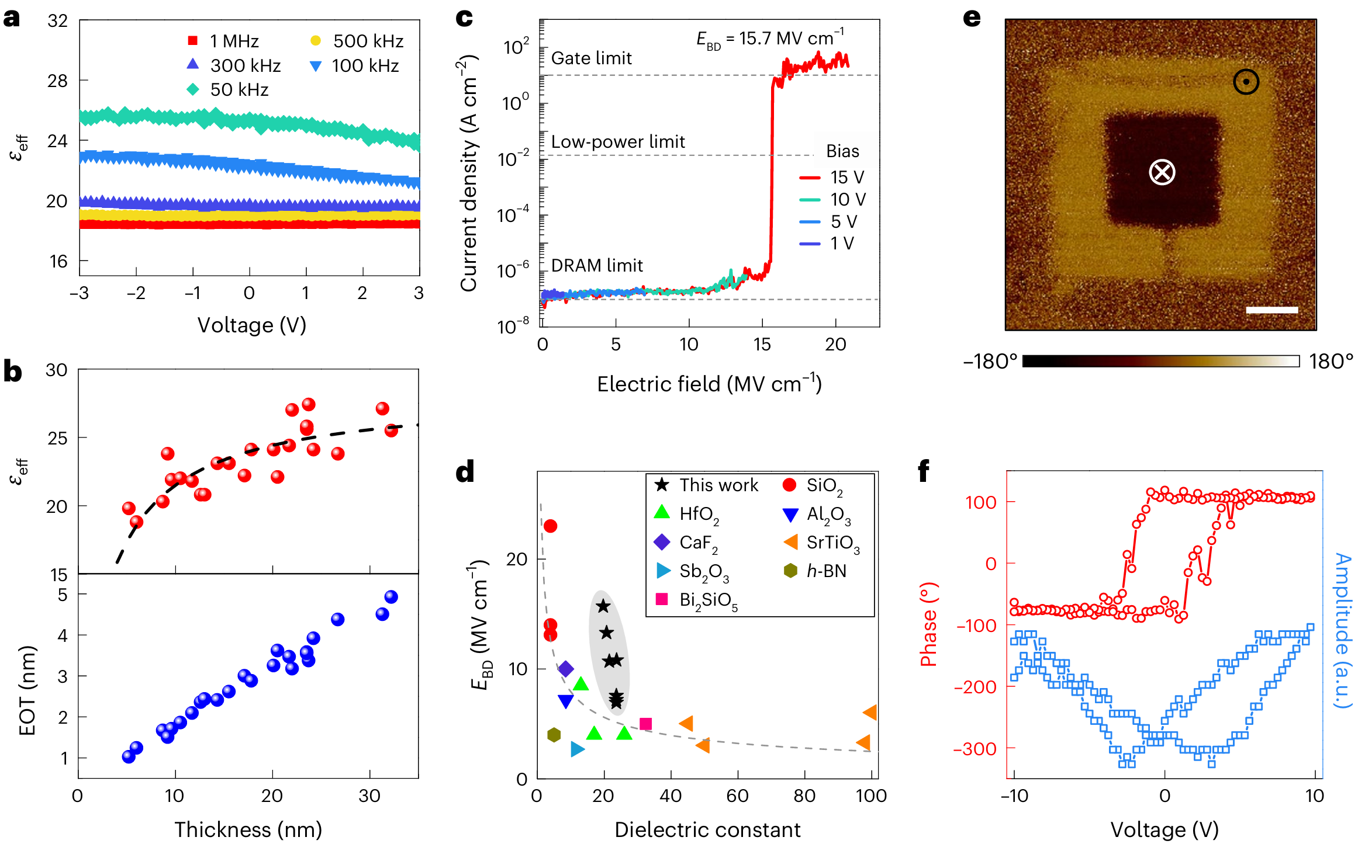

**图3 二维Gd2O5的介电和铁电性质. a**, 用MIM结构测量得到约厚Gd2O5在不同频率下的. . **b**, 不同厚度的Gd2O5纳米片在时的统计 $ε_{eff}$ 和相应EOT. 黑色虚线是使用“死层”模型的拟合曲线. **c**, 垂直石墨/厚Gd2O5/金属器件漏电流密度随电场的函数. $A≈5.6 μm^{2}$. 虚线表示各种电子应用的极限. DRAM, 动态随机存取存储器. **d**, $E_{BD}$ 与各种常用电介质的介电常数的关系[26-34]. 值来自SDM, 介电常数值由**b**中的拟合曲线估计. 灰色虚线表示介电常数与 $E_{BD}$ 成反比关系. **e**, 使用 $±10 V$ 的电压偏置在厚Gd2O5纳米片上书写的盒中盒图案的PFM相位. 标尺, . **f**, 二维Gd2O5的PFM相位和幅度滞回线.

二维Gd2O5的非零二次谐波发生信号表明其反转对称性被打破，这是诱导铁电极化的先决条件（补充图15）。为了确定铁电性，我们测量了Gd2O5平行板电容器在室温下的极化-电场（$P-E$）回线，它与铪基铁电一样表现出铁电开关行为[35,36]。如补充图16所示， $P-E$ 曲线表明在零磁场下存在磁滞回线和明显的残余极化，验证了Gd2O5的室温铁电性。在 $10 kHz$ 频率下获得的残余极化值为 $5.8 μC {cm}^{-2}$，与一些典型铁电体的残余极化值相当[37-39]。此外，Gd2O5的厚度减少会导致去极化场，从而引起剩余极化的减少[37]。滞后（补充图17）和压电响应力显微镜（PFM；图3e, f和补充图18-20）进一步证实了铁电特性。图3 e展示了在Gd2O5写入的铁电畴的平面外压电显微镜相位，显示出清晰的相位对比和良好的保持性。PFM相位和振幅滞后回线显示出 $180°$ 的相位翻转和清晰的蝶形（图3 f）。这些结果表明Gd2O5纳米片具有可切换的铁电极化特性。

# 4 二维晶体管单晶电介质

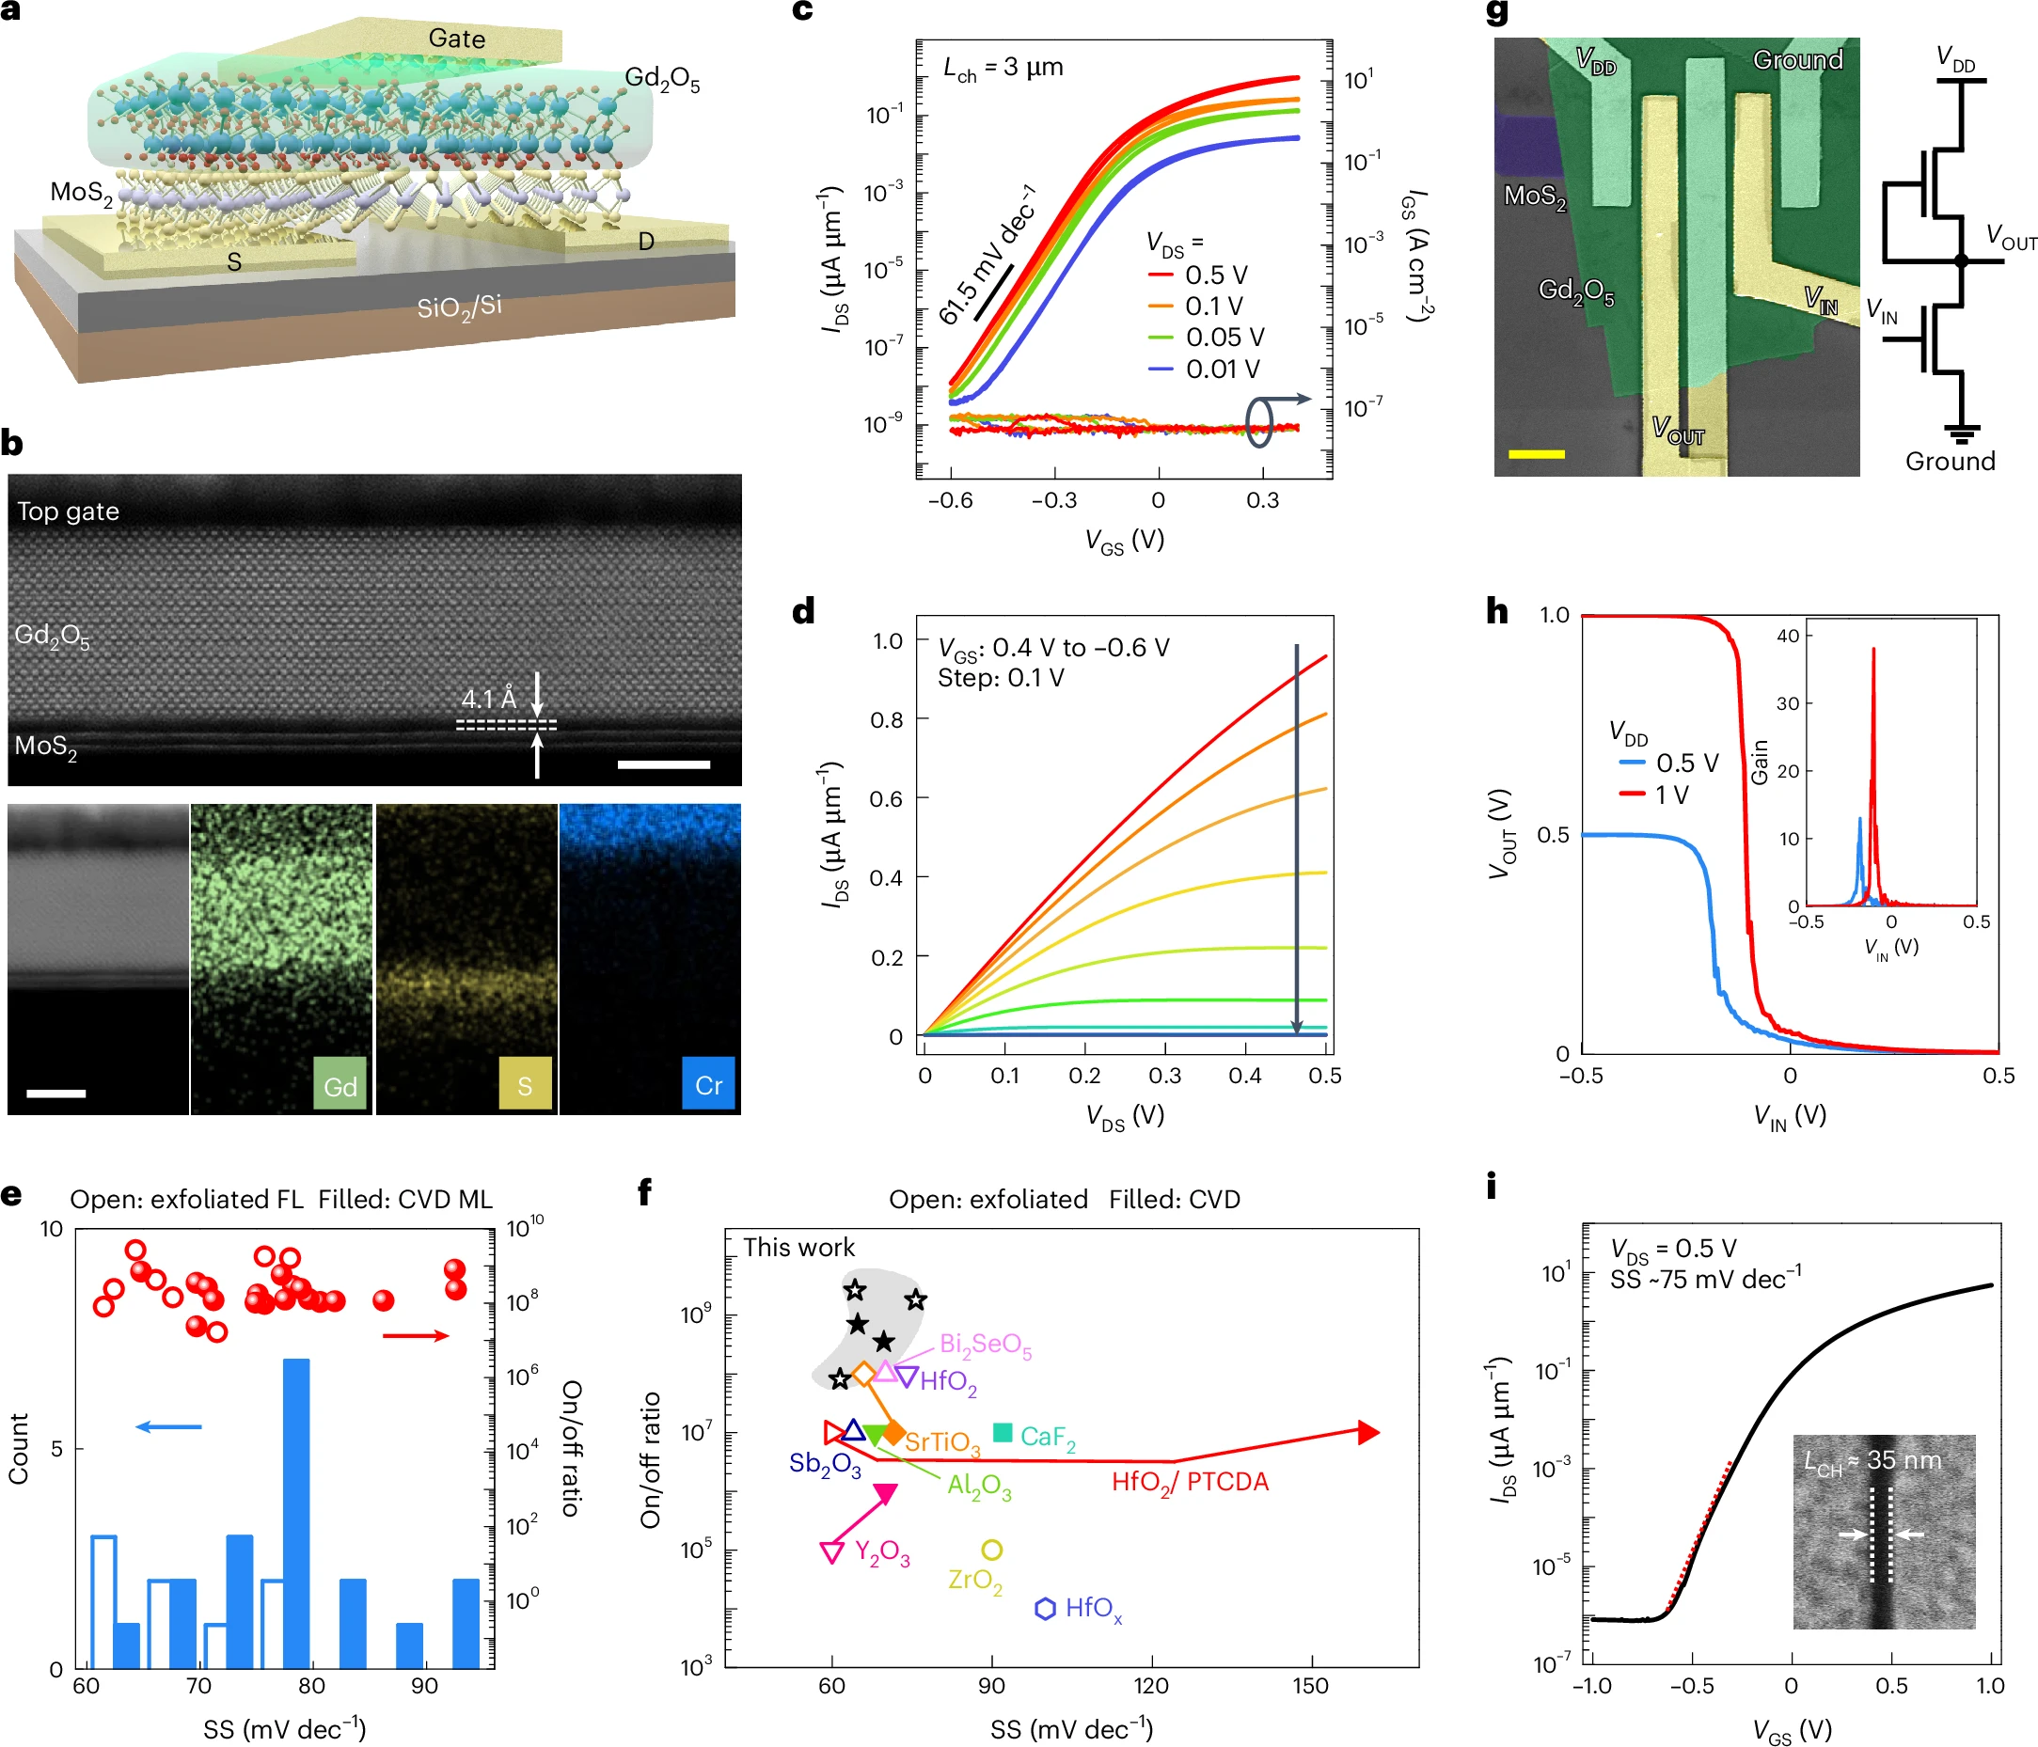

**图4 用于高性能2D晶体管的Gd2O5电介质.** **a**, 顶部门控MoS2场效应管原理图. S, 源极; D, 漏极. **b**, 晶体管通道区域的横截面STEM图像(上)和EDS元素面扫映射图像(下)，其中MoS2沟道和Gd2O5电介质之间存在一个洁净的界面, 范德华间隙约 $4.1 Å$. 标尺, $5 nm$. **c**, 采用石墨顶电极的MoS2场效应管在不同下的双扫描 $I_{DS}-V_{GS}$ 曲线. **d**, 相应的 $I_{DS}-V_{DS}$ 曲线. **e**, 从剥离的FL MoS2 FET(空心符号)和CVD生长的ML MoS2 FET(实心符号)测量的SS(左轴)的统计直方图, 以及它们的开/关比(右轴). f, 高 $κ$ 电介质MoS2晶体管在SS和开/关比方面的性能比较[8,13,15,26,40–46]. **g**, 由两个顶门控MoS2 FET组成的伪彩色SEM图像和逻辑非门(反相器)等效电路. 标尺, $3 μm$. **h**, $V_{DD}=0.5$ 和 $1 V$ 时反相器输入电压与输出电压和增益(附图)的函数关系. **i**, 短通道MoS2 FET的曲线. 附图是在制造顶栅电极之前预先制备的短通道(约 $35 nm$)的SEM图像.

为了检验栅介质的性能，我们将单晶Gd2O5与二维半导体集成，利用范德华力实现顶部栅控晶体管（图4 a和补充图21）。一方面，通过物理堆叠形成的范德华间隙增加了沟道与介质之间的距离，从而减弱了它们之间的相互作用，使沟道能够保持其固有特性[10]。另一方面，温和的集成工艺在晶体管中创造了高质量的沟道-介质界面，这可以减少载流子散射并抑制栅极泄露[13]。图4 b展示了晶体管沟道区域的横截面STEM图像和EDS元素面扫映射，表明存在约 $4.1 Å$ 的范德华间隙以及一个没有任何结构紊乱的洁净界面。图4 c展示了用厚Gd2O5介质和几层（FL）石墨作顶电极来制备的MoS2场效应晶体管（FET）的转移曲线。光学显微镜（OM）和原子力显微镜（AFM）图像见补充图22。该晶体管展现出高达 ${10}^{8}$ 的高开/关比，且在 $0.4-0.6 V$ 的超窄 $V_{GS}$ 范围内表现出低至 $61.5 mV {dec}^{-1}$ 的亚阈值摆幅。此外，栅漏电流低至 ${10}^{-7} A cm^{-2}$，这满足了低功耗规格，并且远低于由 $16.4 nm$ 厚SrTiO3栅控的漏电流[13]。相应的输出曲线在 $V_{DS}$ 较小时呈线性，并随着 $V_{DS}$ 的增加由于MoS2沟道的夹断而逐渐饱和（图4 d）。

注意到，由于铁电Gd2O5中的偶极极化，双扫描转移特性表现出逆时针的迟滞现象（补充图23）。小迟滞与薄Gd2O5介质中低剩余极化相一致。通过双栅极测量，我们推导出其顶部栅控电容，并计算出介电常数为 $19.7$（补充图24），这几乎与通过MIM器件（图3 b）的电容测量得到的结果一致。根据下式[13]可计算得到陷阱密度（$D_{it}$）：S $S =\ln\left(10\right)\frac{k_{B}T}{q}\left(1 +\frac{qD_{it}}{C_{ox}}\right)$，其中 $T$ 为热力学温度， $k_{B}$ 为玻尔兹曼常数， $q$ 为基本电荷， $C_{ox}$ 为栅介质的电容。计算得到 $D_{it}$ 约为 $2.2 × {10}^{12} {cm}^{-2} {eV}^{-1}$，这与使用传统氧化物制备的MoS2器件相当[17]。得益于沟道被Gd2O5封装，MoS2晶体管展现出卓越的稳定性（补充图25）。

为了实现更小的等效氧化层厚度（EOT），我们制造了采用约厚的Gd2O5作为栅介质的顶部栅控单层（ML）MoS2 FET（补充图26和27）。在极窄的 $V_{GS}$ 范围内，仍可实现低至 $64 mV {dec}^{-1}$ 的亚阈值摆幅，高达约 ${10}^{6}$ 开关比，以及可忽略的 ${10}^{-14} A$ 漏电流。通过双栅极测量，计算出的顶部栅介质层的EOT为 $0.94 nm$。此外，利用化学气相沉积（CVD）生长的ML MoS2制造了一个顶部栅控的FET阵列，展现出良好的性能均匀性（补充图28）。图4 e总结了多个顶部栅控MoS2晶体管的亚阈值摆幅和开/关比，大多数展现出超过 ${10}^{8}$ 的高开/关比和接近玻尔兹曼极限的亚阈值摆幅。阈值电压和开启电流密度的直方图显示在补充图29中。与采用高介电常数介质的最先进MoS2晶体管[8,13,15,26,40-6]相比，无论是剥离还是CVD生长的MoS2，我们的器件都具有更强的栅控能力（图4 f和补充表3）。FET的迁移率在补充图30中讨论。接下来，我们构建了一个由两个顶部栅控MoS2 FET串联组成的逻辑非门（反相器），以评估我们的晶体管在数字电路中的潜力（图4 g）。得益于良好的静电调制，获得了接近40的高增益和几纳瓦的低功耗（图4 h和补充图31），这些性能与报道最多的MoS2反相器相当（补充表4），可以满足多个逻辑电路的级联。通过优化MoS2和电接触界面的质量，可以获得良好的输出饱和度和高的跨导，从而进一步提高性能。此外，随着晶体管特征尺寸的不断缩小，短沟道效应（SCEs）加剧[15]。为此，我们制造了短沟道MoS2 FET，采用Gd2O5作为介质。图4 i和补充图32显示了该器件（$L_{ch}≈35 nm$， $t_{ox}=8.7 nm$）的转移特性和输出特性。实现了高达 ${10}^{7}$ 的开/关比和 $75 mV {dec}^{-1}$ 的亚阈值摆幅，这意味着对SCEs有有效的屏蔽作用。

# 总结

我们报道了具有高 $κ$ 值和宽带隙的超薄层状Gd2O5单晶的合成过程，与最先进的电介质相比，它更加理想。一方面，二维Gd2O5具有超低漏电流和高击穿电压，使得EOT缩小到 $1 nm$。另一方面，通过范德华集成MoS2和Gd2O5制造的二维场效应晶体管器件表现出超过 ${10}^{8}$ 的高开/关断比和接近玻尔兹曼极限的亚阈值摆幅。我们还用此搭建了具有高增益和低功耗的反相器电路。这些结果表明，单晶Gd2O5为二维纳米电子学提供了可能性。与工业兼容的应用需要可扩展的合成和集成。我们的工艺已被证明与大面积CVD生长的MoS2薄膜兼容（补充图 28）。然而，在整个晶片上开发Gd2O5的生长技术还不太成熟，在可预见的未来这可能是一个关键课题。此外，目前的机械堆叠工艺面临着对准精度和产量低的挑战，需要更先进、更高效的工业化工具，如用于大规模集成的精密机械和计算机辅助控制系统。

# 参考文献

1. Liu, Y. et al. Promises and prospects of two-dimensional transistors. *Nature* **591**, 43–53 (2021).
2. Datta, S., Chakraborty, W. & Radosavljevic, M. Toward attojoule switching energy in logic transistors. *Science* **378**, 733–740 (2022).
3. Choi, Y. K. et al. Ultrathin-body SOI MOSFET for deep-sub-tenth micron era. *IEEE Electron Device Lett.* **21**, 254–255 (2000).
4. Zhang, Y. et al. A single-crystalline native dielectric for two-dimensional semiconductors with an equivalent oxide thickness below 0.5 nm. *Nat. Electron.* **5**, 643–649 (2022).
5. Hisamoto, D. et al. FinFET—a self-aligned double-gate MOSFET scalable to 20 nm. *IEEE Trans.* Electron Devices **47**, 2320–2325 (2000).
6. Robertson, J. High dielectric constant gate oxides for metal oxide Si transistors. *Rep. Prog. Phys.* **69**, 327–396 (2006).
7. Wang, S. et al. Two-dimensional devices and integration towards the silicon lines. *Nat. Mater.* **21**, 1225–1239 (2022).
8. Zhang, C. et al. Single-crystalline van der Waals layered dielectric with high dielectric constant. *Nat. Mater.* **22**, 832–837 (2023).
9. Le Bahers, T., Rérat, M. & Sautet, P. Semiconductors used in photovoltaic and photocatalytic devices: assessing fundamental properties from DFT. *J. Phys. Chem. C* **118**, 5997–6008 (2014).
10. Luo, P. et al. Molybdenum disulfide transistors with enlarged van der Waals gaps at their dielectric interface via oxygen accumulation. *Nat. Electron.* **5**, 849–858 (2022).
11. Robertson, J. & Wallace, R. M. High-K materials and metal gates for CMOS applications. *Mater. Sci. Eng. R. Rep.* **88**, 1–41 (2015).
12. Hong, S. et al. Ultralow-dielectric-constant amorphous boron nitride. *Nature* **582**, 511–514 (2020).
13. Huang, J.-K. et al. High-*κ* perovskite membranes as insulators for two-dimensional transistors. *Nature* **605**, 262–267 (2022).
14. Zou, X. et al. Interface engineering for high-performance top-gated MoS2 field-effect transistors. *Adv. Mater.* **26**, 6255–6261 (2014).
15. Li, W. et al. Uniform and ultrathin high-*κ* gate dielectrics for twodimensional electronic devices. *Nat. Electron.* **2**, 563–571 (2019).
16. Xu, Y. et al. Scalable integration of hybrid high-*κ* dielectric materials on two-dimensional semiconductors. *Nat. Mater.* **22**, 1078–1084 (2023).
17. Illarionov, Y. Y. et al. Insulators for 2D nanoelectronics: the gap to bridge. *Nat. Commun.* 11, 3385 (2020).
18. Wang, B. et al. High-*k* gate dielectrics for emerging flexible and stretchable electronics. *Chem. Rev.* **118**, 5690–5754 (2018).
19. Cheisson, T. & Schelter, E. J. Rare earth elements: Mendeleev’s bane, modern marvels. *Science* **363**, 489–493 (2019).
20. Voncken, J. H. L. T*he Rare Earth Elements: An Introduction* (Springer, 2016).
21. Merchant, A. et al. Scaling deep learning for materials discovery. *Nature* **624**, 80–85 (2023).
22. Zhao, Y. et al. *α*-Fe2O3 as a versatile and efficient oxygen atom transfer catalyst in combination with H2O as the oxygen source. *Nat. Catal.* **4**, 684–691 (2021).
23. Cheng, R. et al. Ultrathin single-crystalline CdTe nanosheets realized via van der Waals epitaxy. *Adv. Mater.* **29**, 1703122 (2017).
24. Yang, K. et al. Ultrathin high-*κ* antimony oxide single crystals. *Nat. Commun.* **11**, 2502 (2020).
25. Zavabeti, A. et al. A liquid metal reaction environment for the room-temperature synthesis of atomically thin metal oxides. *Science* **358**, 332–335 (2017).
26. Liu, K. et al. A wafer-scale van der Waals dielectric made from an inorganic molecular crystal film. *Nat. Electron.* **4**, 906–913 (2021).
27. Chen, J. et al. Vertically grown ultrathin Bi2SiO5 as high-*κ* single-crystalline gate dielectric. *Nat. Commun.* **14**, 4406 (2023).
28. McPherson, J., Kim, J., Shanware, A., Mogul, H. & Rodriguez, J. Proposed universal relationship between dielectric breakdown and dielectric constant. In *Digest. International Electron Devices Meeting* 633–636 (IEEE, 2002).
29. Kang, L. et al. Electrical characteristics of highly reliable ultrathin hafnium oxide gate dielectric. *IEEE Electron Device Lett.* **21**, 181–183 (2000).
30. Sokolov, N. S. et al. Low-leakage MIS structures with 1.5-6 nm CaF2 insulating layer on Si(111). *Microelectron. Eng.* **84**, 2247–2250 (2007).
31. Sire, C., Blonkowski, S., Gordon, M. J. & Baron, T. Statistics of electrical breakdown field in HfO2 and SiO2 films from millimeter to nanometer length scales. *Appl. Phys. Lett.* **91**, 242905 (2007).
32. Zhang, L. et al. ALD preparation of high-*k* HfO2 thin films with enhanced energy density and efficient electrostatic energy storage. *RSC Adv.* **7**, 8388–8393 (2017).
33. Baumert, B. A. et al. Characterization of sputtered barium strontium titanate and strontium titanate-thin films. *J. Appl. Phys.* **82**, 2558–2566 (1997).
34. Kim, S. M. et al. Synthesis of large-area multilayer hexagonal boron nitride for high material performance. *Nat. Commun.* **6**, 8662 (2015).
35. Zhou, C. et al. Enhanced polarization switching characteristics of HfO2 ultrathin films via acceptor–donor co-doping. *Nat. Commun.* **15**, 2893 (2024).
36. Nukala, P. et al. Reversible oxygen migration and phase transitions in hafnia-based ferroelectric devices. *Science* **372**, 630–635 (2021).
37. Jiang, Y. et al. Enabling ultra-low-voltage switching in BaTiO3 . *Nat. Mater.* **21**, 779–785 (2022).
38. Hu, Y. et al. Ferroelastic-switching-driven large shear strain and piezoelectricity in a hybrid ferroelectric. *Nat. Mater.* 20, 612–617 (2021).
39. Wang, X. et al. Van der Waals engineering of ferroelectric hetero­ structures for long-retention memory. *Nat. Commun.* **12**, 1109 (2021).
40. Wang, L. et al. A general one-step plug-and-probe approach to top-gated transistors for rapidly probing delicate electronic materials. *Nat. Nanotechnol.* **17**, 1206–1213 (2022).
41. Yang, A. J. et al. Van der Waals integration of high-*κ* perovskite oxides and two-dimensional semiconductors. *Nat. Electron.* **5**, 233–240 (2022).
42. Illarionov, Y. Y. et al. Ultrathin calcium fluoride insulators for two-dimensional field-effect transistors. *Nat. Electron.* **2**, 230–235 (2019).
43. Peimyoo, N. et al. Laser-writable high-*k* dielectric for van der Waals nanoelectronics. *Sci. Adv.* **5**, eaau0906 (2019).
44. Lu, Z. et al. Wafer-scale high-*κ* dielectrics for two-dimensional circuits via van der Waals integration. *Nat. Commun.* **14**, 2340 (2023).
45. Jin, Y. et al. Controllable oxidation of ZrS2 to prepare high‐*κ*, single‐crystal m‐ZrO2 for 2D electronics. *Adv. Mater.* **35**, 2212079 (2023).
46. Radisavljevic, B., Radenovic, A., Brivio, J., Giacometti, V. & Kis, A. Single-layer MoS2 transistors. *Nat. Nanotechnol.* **6**, 147–150 (2011).